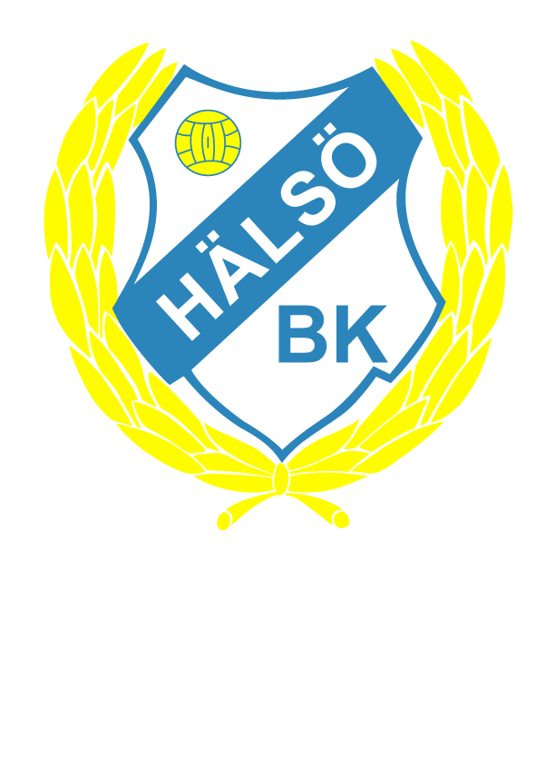

Hälsö BK P-94
Empuriabrava, Spanien
8-14 april 2009

”Det hände sig på föräldramötet söndagen den 25:e februari nådens år 2007 att närvarande mötesdeltagare beslöt att starta arbetet med planering av en resa till Barcelona…”

Det var alltså närmare två år sedan första spadtaget togs. Enligt protokollet från detta möte pratades det om ca 6000 sek / spelare vilket visade sig stämma väl.
En mängd arbetsinsatser har genomförts för att a) dra in pengar, b) sammansvetsa gruppen,
c) göra saker utanför fotbollen.
Arbetsinsatserna har bestått av:

- Städning av utsidan arbetsplats
- Städning av insidan arbetsplats
- Försäljning av New Body kläder i olika omgångar
- Försäljning av julgranar
- Försäljning av munkar (ätbara sådana alltså…)
- Försäljning av reselotter
- Pantning av tomburkar och flaskor

Uppslutningen har varit bra vilket är en förutsättning för att ro insatserna i hamn. Ett stort tack riktas härmed också till de föräldrar som hjälpt till under arbetsinsatserna, både med körningar, aktivt arbete, varit ansvariga samt till alla er som skaffat fram arbetsuppgifterna.
Utan er hade vi troligen inte kunnat genomföra resan.

Totalt blev vi 34st som åkte med bussen ner. 2st flög ner och mötte upp på plats.
Anledningen till att buss valdes som transportmedel var att dels kunde vi lasta med oss i stort sätt hur mycket utrustning som helst och dels hade vi tillgång till bussen på plats i Spanien.
Visade sig vara ett klokt beslut då vi bodde ca 2,5 km från fotbollsplanerna.

Researrangören Sports Internationals beskrivning av resemålet (vi bodde på Comte d´Empuries):

Empuriabrava
I Empuriabrava, direkt vid Medelhavet, och bara 15 mil norr om Barcelona, kan vi erbjuda två fina logialternativ: Castell Blanc (2-3 bäddsrum)och Apartments Comte d´Empuries
(med lägenheter för 4 personer). Castell Blanc ligger precis vid Empuriabravas imponerande träningskomplex med fyra fina gräsplaner. Det är bara att kliva ut genom dörren och in på planerna! Apartments Comte d´Empuries ligger 2.5 km från planerna och endast 200 m från den härliga sandstranden. Och vill man inte bada i havet är det bara att doppa sig i de två anläggningarnas egna pooler. Förutom en hel del trevliga nöjen vid sidan om träningen finns det två riktiga "höjdare" som rekommenderas: besök på den världsberömda målaren Salvador Dalis museum tre mil bort och en ligamatch i Barcelona. Vi hjälper gärna till med biljetter.
Avresa 07.00 onsdagen den 8 april från Pinan

Alla resenärer var i god tid på plats på Pinan för att kunna ta ett ordentligt tårfyllt farväl av
släkt och vänner…mer troligt kanske att alla var i tid pga resfeber och för att markera platser på bussen inför den dryga 30 timmars resan som låg framför oss.
Av någon anledning hamnade samtliga ungdomar längst bak i bussen, vuxna i den främre delen.
Bara en undran som för övrigt inte alls har med resan i sig att göra: Vi som en gång själva varit barn/ungdomar men nu trätt in i den gyllene medelåldern, har av någon outgrundlig anledning frivilligt frånsagt oss möjligheten att sitta längst bak, så är det i alla sammanhang, på alla bussar. Varför är det så? Varför? Varför?

Nåväl, vi kom iväg och när färjan Marie just skulle angöra Lilla Varholmen uppfattade vi en ivrigt vinkande Mariana stående bredvid sin härligt vinröda sportbil. Marianas äldste son Marcus, kanske mer känd som ”Macku”, skulle hämtas upp för att slippa tillbringa morgonen med att först åka palte-färjan, sen över till Pinan och tillbaka igen.
När Macku väl intagit sin plats i bussen gick färden vidare mot Barcelona….men först ytterligare ett stopp, denna gång vid Flygande korven i Amhult. Inte för att äta men väl för att hämta upp Mattias med pappa Harri. Av deras packning att döma hade de missuppfattat både resmål och antal dagar vi skulle vara borta. 7 (sju) sprängfyllda väskor var…

Ett antal filmer hade killarna själva tagit med sig och vid Kållered var det dags för den första.
En actionrulle som ingen längre kommer ihåg namnet på därför att ingen tyckte den var bra. Innehöll bl.a en underbar scen där ett skott avfyrades i ett rum. Skytten knixade till med handleden och fick kulan att följa väggarna i det runda(!) rummet för att slutligen träffa skytten igen…obs detta var ingen parodi.

Kl 11.00 är vi framme i Helsingborg. Scandlines färja Hamlet tar oss över Öresund och vi är hastigt och lustigt i Danmark.
Harri har sedan länge somnat vilket tröskverket, sågverket, skördetröskan och andra konstiga (o-)ljud från honom vittnar om. Han vaknar lagom tills vi är framme vid den spanska gränsen.

När vi kört av färjan och kommit halvvägs till Rödby hörs ett skrik framme hos föräldrarna. Det är Gretel som”tappat”sina pengar! Alla börjar leta på golv, stolar och Gretel skyller på Gurra som inte tagit hand om pengarna ordentligt. Gurra skyller på Gretel och tycker att hon har dålig koll. Det hela får dock sin fullkomligt naturliga förklaring efter ca en halvtimmes rivande av 34 personer i bussen. Gretel kom på att man kunde kanske gräva lite djupare i handväskan och simsalabim, vad låg i botten om inte lite resepengar! Gurra sjönk genom golvet och på väg tillbaka till sin plats muttrade han något som lät som ”morsa…pinsam…otroligt…”.
Gretel
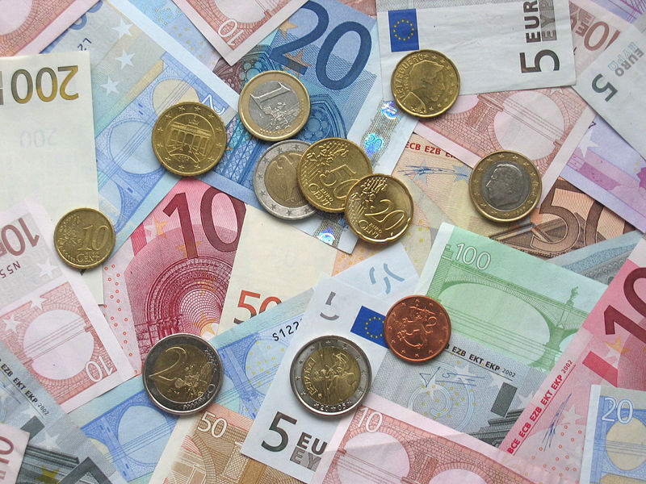 + 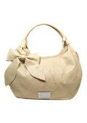 = 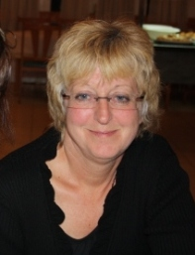
Färjan mellan Rödby-Puttgarten avgår 13.15 och då kommer Joakim på att han saknar sin mobiltelefon. På frågan var han tror att han tappade den är svaret ”den förra farjan”. Ridå!
Det hela slutar dock lyckligt då det visar sig att någon vänlig själ hittat mobilen och lämnat in den till färjerederiet.
Några äter lite mat på färjan. Några shoppar. Några spelar. Några slappar och några bara njuter i det vackra vädret.
När vi kör av färjan i Tyskland är det dags att ladda videon igen. Denna gång ”Bröder emellan” med de oefterhärmliga Stefan&Krister. Mycket bra!

Vi passerade Hamburg ca 15.30 och 45 min senare såg vi en mycket märklig byggnad på vänster sida om A7. Var det ett ufo som landat eller var det ett arkitektoriskt experiment?
Sen dök skylten ”Snow Dome Bispingen” upp och bilden klarnade.

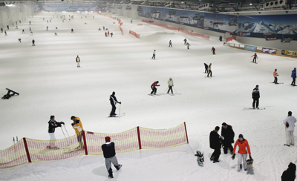

En gigantisk inomhusbacke laddad med fint pistad konstsnö. 300m lång och 100m bred.
För mer info gå in på www.snow-dome.de

Mellan 17-17.45 stannade vi utanför Hannover för att få i oss ett rejält skrovmål.
De flesta gick in på Burgerking och några åt medhavd mat i den sköna tyska vårkvällen.
Den senaste försäljningen av munkar bekostade killarnas samtliga måltider på ner- och hemresa. Något som sparade rejält med pengar för var och en då det sannerligen märktes att kronan tappat mycket i värde mot euron den senaste tiden.
Färden gick sedan vidare och 21.00 satte vi på nästa Stefan&Krister film; klassikern ”Där fick du!”

En efter en knoppade resenärerna in. Det blev tystare och tystare. Det ända plågsamma var odjudet från Harri. Men nu hade vi vant oss och tyckte det blev ett trivsamt inslag i resan som dessutom lockade till många goa fnissanden.

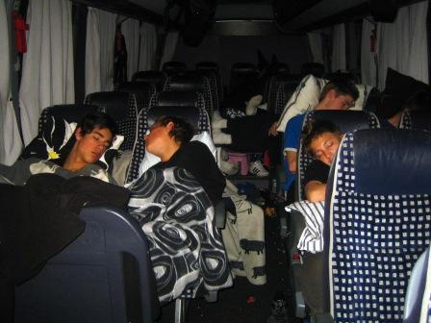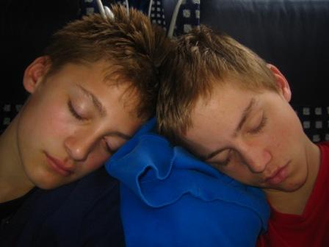
Zzzzzz…snark…zzzzz Ännu mer zzzzz…snark…zzzzz
Torsdagen den 9 april

Bara 2 timmar efter den nya dagens inträde (kl 02.00 för er som inte kan räkna) klöv vi den franska gränsen via ett vitt streck målat på vägen. Inkörsport blev Ottmarsheim/Alsace.
Vi befinner oss nu nästan exakt 40mil från Lyon vilken vi passerar 06.45 och stannar för frukost 07.30.
I vanlig trevlig fransk världsuppfattning fanns all information bara på franska. Att försöka sig på dödssynden att prata på engelska för att fråga vad som gick att beställa möttes av en föraktfull blick och ett skakande på huvudena. Dessutom möttes man då också av en verbal attack på franska som väl gick ut på att man måste vara en komplett idiot som inte förstår och pratar franska…
Alla pekade dock på diverse ätbart bakom disken och vi åkte mätta och belåtna vidare.

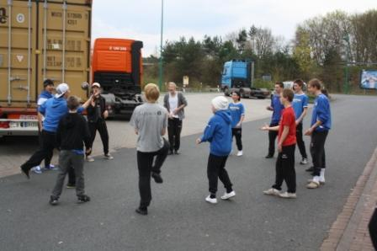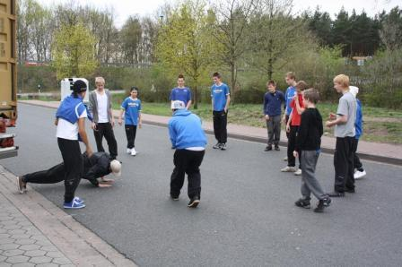

Bensträckare. Alltid med boll nära till hands!

Nu började det bli riktigt kämpigt i bussen. Över ett dygn i detta plåtskal gör sig påmint och en hel del suckar och flämtanden börjar höras. MEN…kl 12.40 träder vi in i Spanien.
De stundom snötäckta Pyrenéerna reste sig mycket vackra mot skyn och bildade en hänförande välkomsthälsning till oss och vi mötte upp med glada tillrop.

I ett underbart väder, 15-20 grader och strålande solsken rullade bussen in vid vårt hotell Apartments Comte d´Empuries. Klockan hann bli 14.00. Dvs exakt 31 timmar har resan tagit.
Vi hade bett hotellet servera en sen lunch till oss så vi slipper snurra runt i byn letandes efter matställen innan det var dags för träning.
Efter maten installerade sig alla i rummen. Några vågade t.o.m slänga sig i de svinkalla poolerna.
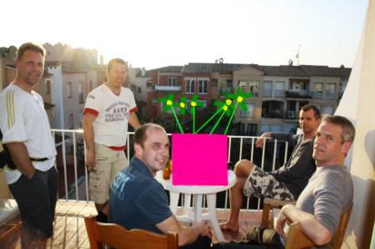
Första kvällen: Magnus, Magnus, Kulan, Robban och Käppen njuter på balkongen med en vacker blomsterbukett på bordet.

Mellan 16.30-18.00 är det träning. Träningsområdet består av tre gräsplaner varav en är att betrakta som riktigt fin. De andra två håller väl knappt svensk normalstandard dvs ”si-så-där”.
Som extra krydda låg planerna en klassisk snespark från ett flygfält. Området visade sig vara ett eldorado för fallskärmshopp och paragliding (gynsamma vindar) så det var ett hiskeligt oväsen från propellerplanen som lyfte och landade i parti och minut.
Coacherna Hidetun, Jernarp och Käppen fick stundom ta i för full hals för att göra sig hörda.
Träningen genomfördes dock i ett bra tempo och intensiteten var det inget fel på.

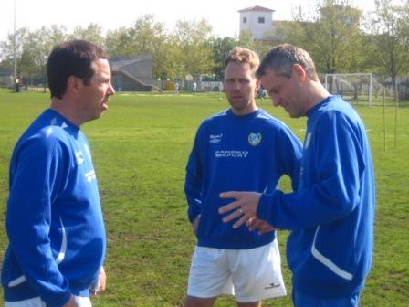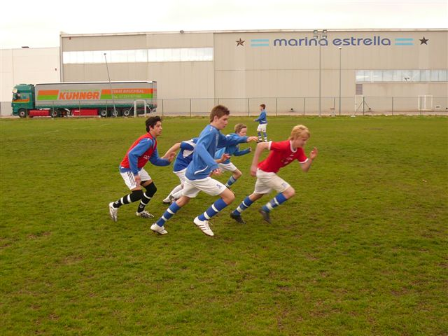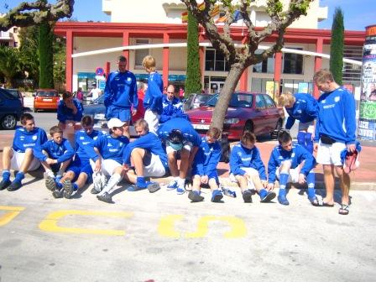

”JAG TYCKER SÅ HÄR!” Lek med tävlingsmoment På väg till första träningen

Det som hjälpte till att höja intensiteten var det faktum att på planen brevid tågade ett norskt flicklag in. Killarna fick ett fasligt stjå att koncentrera sig och det blev plötsligt mycket viktigt att se till så varje hårstrå hamnade rätt. I närkamperna sjöng det också, man vill ju visa sig stark!

Halvåtta sätter vi oss till bords för middagen. Buffé var ordet som gällde vid lunch och middag samtliga dagar. Det fanns alltså mat för alla smaklökar. Skall man klaga på något så var det väl frukosten som var lite andefattig. Vitt bröd och cornflakes i stort sätt.
Men bufféerna var, som synes, till både smak, lukt och färg tilltalande:

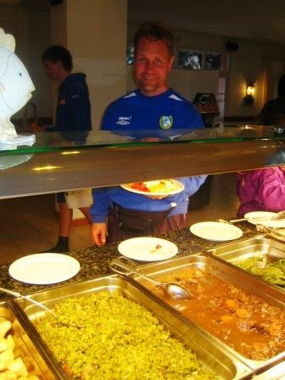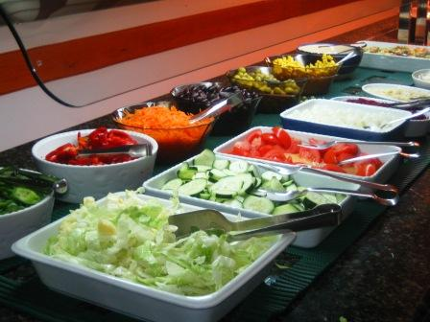

Frihet under ansvar är en paroll som sätter mognadsindikatorn på sin spets framför allt i
15-års åldern. Historien är full av avskräckande exempel om detta dvs killar (och tjejer) som missbrukar förtroendet och beter sig illa med tråkigheter som följd.
Ledarna för HBK P94 tvekade dock aldrig utan gav killarna frikvällar varje kväll. Villkoret var, utöver regelverket som gicks igenom innan avfärd = förbud mot alkohol, tobak, droger uppträdanderegler, att senast 22.00 skall samtliga vara tillbaka på sin rum. Detta kontrollerades av ledarna och inte vid något tillfälle fanns det anledning för ledarna att taga någon i hampan.
Killarna tillbringade kvällarna på stan med att mestadels shoppa. Bl.a köpte alla identiska skor! Marcus köpte dessutom en färgglad munkjacka för många euros!

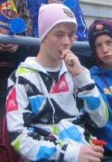 Macku med nyinköpt jacka. 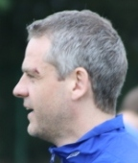 ”Upp å nicka…”
Skåpsluckorna i Spanien äro hårda…

När man tänker efter inträffade det en ”liten” incident, dock utan inblandning av några spelare. Käppen (Bengt) och Kulan (Mats) hade lite manlig tuppfäktning på rummet; ”jag var bättre än dig på att klacka”, ”jag sköt hårdare än dig”, ”mina straffar var otagbara” osv, osv.
Käppen ville på ett mycket påtagligt sätt visa hur bra han var på att nicka och tog sats uppåt,
utan att ha koll på den utstående skåpsluckan…skallen med full fart in i densamma och ett sprucket ögonbryn med massivt blodvite som följd.
Detta är den officiella versionen och därmed den som gäller!

Långfredagen den 10 april

Gänget vaknade upp (väckning 08.00) till ett grådisigt, mulet väder. Inte direkt medelhavsväder alá reklambrochyrerna för Costa Brava.
Frukosten intogs och kl 10.00 var det samling vid bussen för färd mot träningen.
Under den samma småregnade det och temperaturen låg kring 7-8 grader.
Nåväl, inga sura miner för det utan träningen genomfördes med glada tillrop och mycket garv.

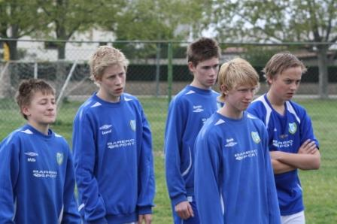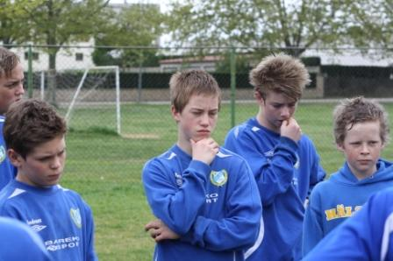
Wille, Samuel, Rasmus, Henrik, Gurra lyssnar och lär. ”Öhh…vad snackar han om?” tänker Andreas, Jesper, Marcus, Philip!

Väl tillbaka till hotellet var det dags för dusch och persedelvård. Lunchen bestod av…nu skall vi se…buffé!

En jättemarknad hade satts upp längs strandpromenaden och rönte stort intresse för medresta
föräldrar. ”Jättemycket fina saker”, ”Såg ni sjalen?”, ”Utsökta tavlor” tyckte många….
Skit, skräp och hötorgskonst tyckte andra…smaken är som baken – klöven. Ett trevligt avbrott i varje fall och en chans att köpa lite skrä…f´låt saker till dem där hemma. En liten tur på den extremt närbelägna stranden blev det också.

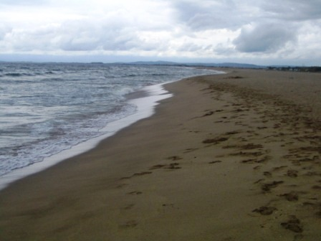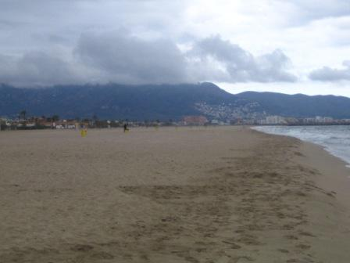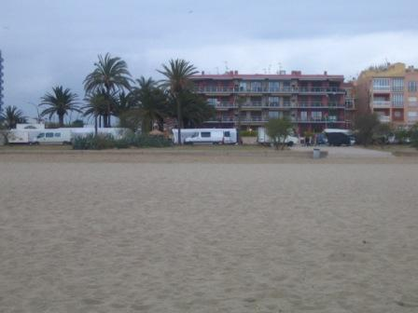

Stranden åt ena hållet… …och åt det andra! Däremellan strandpromenaden och
hotellet.

Innan det var dags för dagens andra träning (16.30-18.00) hade ledarna samlat till teorigenomgång. Mycket prat om inställning, attityd, alltid ge 100% osv.
När träningen kommit igång präglades den inte av vad vi pratat om utan tvärtom ganska slö inställning. Men det kan man både förstå och förlåta eftersom det nu var riktigt kallt och blåsigt och regnigt.

Middag kl 19.30 och minsann var det inte buffé igen!

För att lindra Käppens smärta från föregående kvälls övningar inhandlade Susan, Annelie och helen en MYCKET suspekt kalender. Dag för dag visade den olika typer av kroppsliga övningar. En riktig stämningshöjare!
Hur hög stämningen blev bland föräldrarna kan ni se på kortet nedan:

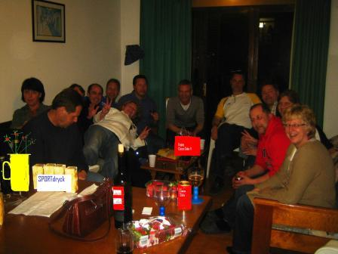
Påskafton den 11 april

”Regnet det bara öser ner…” men vi hade överseende med detta en dag som denna!
Det stundade ju match på plats i Camp Nou, denna gigantiska spelplats för kanske världens bästa klubblag.
För att dessutom hinna uppleva lite grand av Barcelona city började träningen redan kl 09.30.
Himlen formligen öppnade sig och begreppet dränkta katter förstod nu alla innebörden av.

Kl 12.00 avgår bussen mot Barcelona. Matsäck fick vi med av hotellet.
Tyvärr visade det sig att chaufförerna inte förberett sig eller planerat rutten in så det tog lång tid och när vi väl hittade en parkering fick vi 1,5 timme på oss att göra Barcelona. Hade vi snackat om Eslöv hade tiden mer än väl räckt. Men Barcelona…
Det blev ett joggingpass genom staden”titta där är katedralen – skynda, skynda, La Rambla! tror jag..öka farten!-vad var det?”

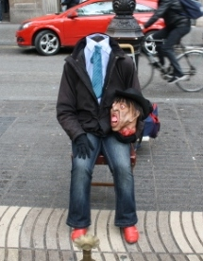 Huvudlöst på La Rambla.

Innan vi gick in på stadion gick vi in på en tapas-restaurang som låg ett stenkast därifrån.
En mängd olika smårätter som föll en del i smaken medan andra var mer tveksamma.

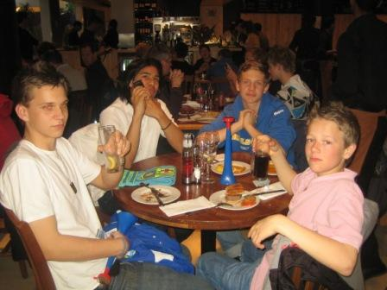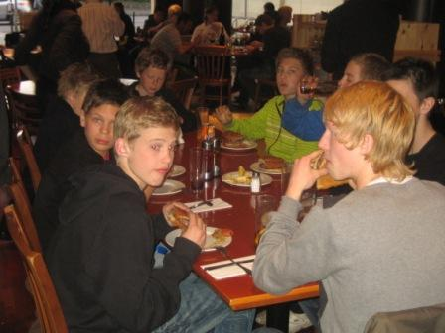

Rakt över gatan från restaurangen reste sig Camp Nou majestätiskt. En arena som rymmer 98.000 åskådare kräver ju en gigantisk yta i sig. Dessutom en logistisk planering utöver det vanliga.
När vi nått fram till första bästa försäljningsstånd av Barca souvenirer gick killarna i spinn och det köptes tutor, halsdukar, mössor, tröjor, regnkappor (regnet fortsatte) och annat man bara måste ha.

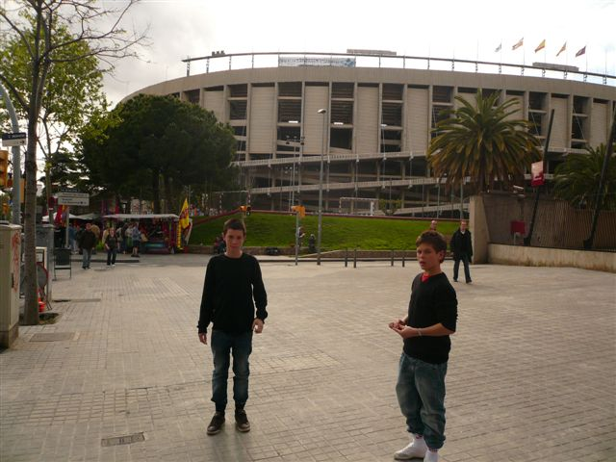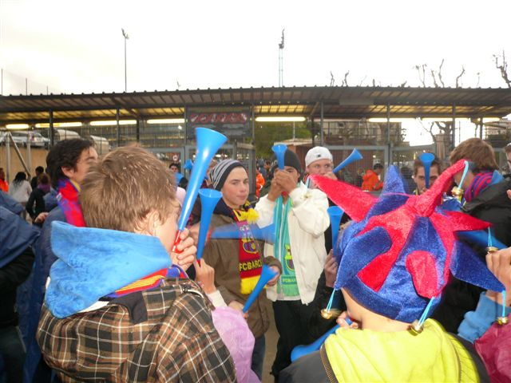

Inne på själva arenan hade vi fått plats allra högst upp på den högsta läktaren. Vilken utsikt! Vilka vyer! Vilken överblick! Vilken svindel…tyckte i alla fall Agneta som sa att
”näe, dit upp går jag aldrig!”. Vilket hon och Göte inte heller gjorde. Nu var arenan långt ifrån fullsatt, ”bara” 56.000 på plats, så det fanns gott om platser längre ner.
Själva matchen var en dag på jobbet av Barcelona. Mål efter 45 sek och sedan var det bevakning och de gjorde vad som behövdes. Barca vann med 2-0.

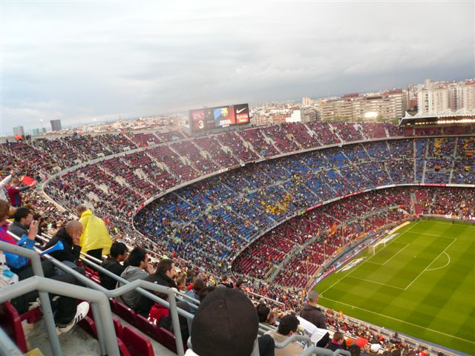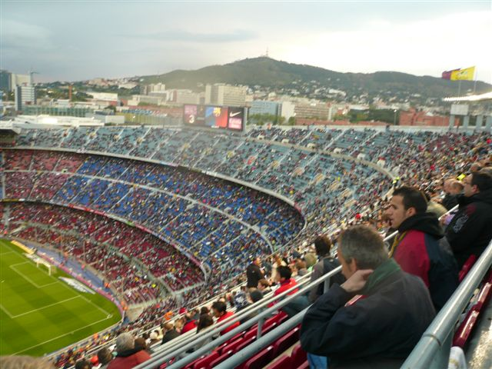
Camp Nou

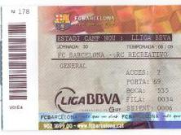
Biljetten till härligheten!

Efter matchen åkte vi mycket nöjda och belåtna tillbaka till hotellet. Vem vet, kanske någon av killarna återkommer till arenan. Som spelare.

Påskdagen den 12 april

En regntung dag tog sin början med väckning redan 07.30. Det vankades ju match mot Smålandsstenars GoIF P-93.
Själva matchen finns det ett fylligare referat om på hemsidan. Killarna dominerade från start till mål. Seger med 4-2 men vi borde gjort fler mål.
Det blåste en hård vind matchen igenom och ösregnade. Solkusten??

Efter lunchen byttes det om till lägrets sista träning. Träningen genomfördes ändå i bra tempo och när Hidetun ropade ”vi bryter nu” hördes en kollektiv suck av besvikelse.
Alla hjälptes åt att samla ihop grejorna och vi lämnade träningsområdet för sista gången.

Att dricka vatten innan, under och efter träningarna är som alla vet mycket viktigt. För att detta skulle fungera på ett bra sätt utsågs Robban och Harri innan första träningen till
”The Waterboys S.W.A.T-team”. Deras uppgift blev att hela tiden se till att färskt nyinköpt vatten alltid medföljde bussen till träningarna. De provdrack olika sorter, analyserade vattnets konsistens och färg, såg till att vattnets temperatur alltid höll exakt 5 grader. Det var en fröjd, ja rent av en ynnest att få se två sådana proffs i arbete. Flera av spelarna blev tårögda av tacksamhet och fortfarande kan man höra spelare som pratar om - the Waterboys med beundran i blick.
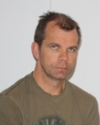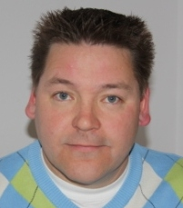

Bilderna är ej hämtade ur något brottsregister utan visar Robban(t.v) och Harri på plats i Spanien, de
(ö-)kända Waterboysarna!

Sista kvällen och då handlade det om att försöka få ihop sina tillhörigheter.
Efter att ha kikat in i några rum förstod man att det för vissa inte skulle bli en lätt uppgift.
När fyra killar kommer tillsammans i en lägenhet är det ofrånkomligt, ja rent av en naturlag,
att all medhavd packning SKALL spridas runt i lägenheten. Inget som planeras men ”…det bara blir så…”

John hade hela vintern låtit bli att klippa sig för att kunna unna sig lite rastaflätor. Sagt och gjort; han stegade ner på byn, såg till sin glädje en dam som erbjöd John att fixa det han ville ha. Ett par timmar senare gick vi förbi och John satt kvar tålmodigt. Visst blev han fin!
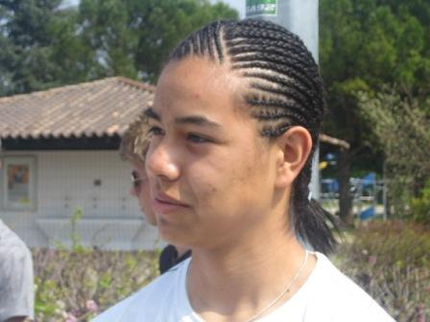 En flätad John!
Annandagen den 13 april

Rapporterna hemifrån hade under hela vår vistelse i Spanien talat om värme och strålande solsken. Vi hade haft ett riktigt skitväder och några kan tänkas längtade av just den anledningen hem. Eller var det mamma som saknades månne?

Hur som haver kunde bussen avgå prick 09.00, som planerat. För sista gången på spansk mark hörde vi utropet ”Excrucheneäeä” från Frans. Vet inte vad det handlade om eller vad det betydde (med ålderns rätt?) men uttrycket ekade under träningarna, i byn och i hotellkorridorerna.

36 timmar senare inkl filmerna ”Wild boys I”, ”Wild boys II”, ”Ronny å Ragge” ännu mer ”Krister & Stefan” och ”Grogg” var vi framme på Lilla Varholmen. Vi missade färjan med 1min och 2sek. Kul att vänta ytterligare en halvtimme efter att färdats genom europa…

Man hoppas att killarna fått med sig ett minne för livet, något att lägga in i minnesbanken.
De skötte sig otroligt bra, inte vid något tillfälle fanns det anledning för ledarna att rycka in
med förmaningar. Heder åt Sveriges framtid!

Ett speciellt tack riktas till Magnus Jernarp som med stort engagemang varit huvudansvarig reseplanerare. En inte helt lätt uppgift med tanke på förutsättningarna som hela tiden förändrades.
Tack till Magnus Hidetun som höjt träningarna till en högkvalitativ nivå. Han lägger ner enormt mycket energi och tid för att planera och instruera på bästa möjliga sätt
Tack också till Käppen och Kulan som hjälpte till på träningarna.
Våra vattenbärare Robban och Harri är redan nämnda.
Jimmy – den som tillsammans med Käppen fixat fram flest möjligheter till att tjäna en extra slant. Alltid engagerad i killarnas bästa.

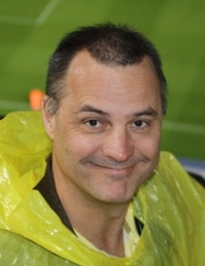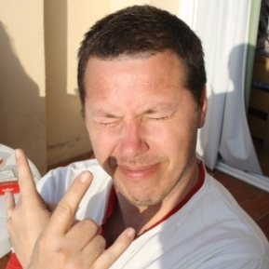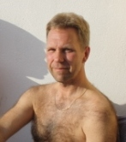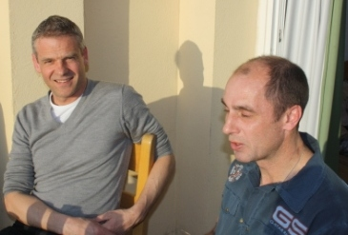
Jimmy Magnus Hidetun Magnus Jernarp Käppen och Kulan

En mängd kort togs under resan. Synd att inte alla får plats i denna lilla berättelse men det finns ett antal på hemsidan och det kommer fyllas på allt eftersom. Kort kan som bekant aldrig bli för gamla. Inte heller upplevelser. Resan bestod av en hel mängd sådana, alla kommer inte på pränt, och skall kanske inte heller göra så…

Nu har reseberättelsen kommit till sitt slut. En del har missats, en del har medvetet lämnats utanför. Jag har inte haft ambitionen att göra berättelsen 100% komplett, har skrivit ur hjärtat och hoppas ni som inte var med fått en något så när bild av hur underbart roligt vi hade under resan och på plats i Spanien.

Karin Boye: ”Nog finns det mål och mening i vår färd - men det är vägen som är mödan värd”.

Ingen vet hur länge killarna blir kvar tillsammans – tur är väl det.
Men ingen, säger ingen, kan ta upplevelser som denna ifrån dem.
Hoppas innerligt att de om några år eller kanske ännu senare tänker tillbaka på alla äventyr de hade, och kanske då fortfarande har, tillsammans i Hälsö BK.
Oavsett var killarna i framtiden spelar så känns det närmast euforiskt att man varit med under 10 års tid, i deras fotbollsutbildning. Från att från början först lära dem att överhuvudtaget träffa bollen till att tillsammans resa till Spanien, genomföra stentuffa träningar och spela matcher mot de bästa lagen i Sverige.
Något som få får vara med om.

Håkan Gustafsson

Deltagarlista

Spelare Ledare Föräldrar

Elias Andersson Magnus Hidetun Robert Einarsson
Gustav Lundbeck Magnus Jernarp Göte Lundgren
Magnus Lundgren Bengt Johansson Agneta Lundgren
Joakim Pettersson Håkan Gustafsson Susan Gustafsson
Mattias Bengtsson Annelie Karlsson
Rasmus Einarsson Hans Karlsson
Henrik Gustafsson Harri Mononen
Jesper Hidetun Helen Jernarp
Philip Jansson Gretel Lundbeck
Pontus Karlsson Mats Börjesson
Andreas Jernarp Jimmy Lundbeck (flög ner)
Anton Börjesson Niclas Jonsson (flög ner)
Frans Dino
John Samuelsson
Joshua Berntsson
Marcus Wiseman
Oskar Jonsson Ris
Petter Magnusson
Samuel Tidefors
William Hultsbo Wallich

